24.12.2020
Группа ФКСТ-19
«Базовые виды физкультурно-спортивной деятельности: Теория и методика обучения гимнастике»
Лекция
Задание. Прочитать. Владеть материалом. Уметь применять на практических занятиях.
III класс
С учащимися III класса рекомендуются прыжки на месте на двух ногах с поворотом на 270°, согнув ноги и ноги врозь, прыжки с места на заданную длину по ориентиру, показанному в пределах 0,6-1 м, с открытыми и закрытыми глазами, прыжки по разметкам, прыжки с ноги на ногу с продвижением вперед (6-8 прыжков из о. с), прыжки с высоты до 80 см с мягким и точным приземлением на маты, прыжки через скакалку вращением назад.
Прыжки через короткую скакалку вращением назад
Последовательность обучения.
- Повторить прыжки на двух вращением скакалки вперед.
- Вращая скакалку назад сбоку, прыгать, когда скакалка будет приближаться вниз.
- Из стойки скакалка спереди, перебросив ее назад, перепрыгнуть через нее.
- То же, но перепрыгнуть толчком одной с приземлением на другую.
- То же, но перепрыгнуть через скакалку толчком двумя с приземлением на обе ноги.
- При медленном вращении скакалки соединить 3-4 прыжка на двух с промежуточным подскоком.
- То же, но без промежуточного подскока. Следует помнить, что при обучении прыжковым упражнениям со скакалкой основными являются прыжки на двух с вращением ее вперед и назад.
Прыжки с высоты
Повторив подводящие упражнения, изученные ранее, приступить к закреплению навыков в спрыгивании с постепенным увеличением высоты до 80 см. Нужно постоянно требовать от учащихся мягкого и устойчивого приземления в усложненных условиях прыжка: с поворотами, различными положениями рук в полете, при преодолении полосы препятствий, в эстафетах и подвижных играх, при необходимости точного приземления в круг диаметром 30-50 см.
IV класс
Учащимся IV класса необходимо освоить прыжки на месте с поворотом на 360°, прыжки на двух ногах со сгибанием и разведением ног, прыжки с продвижением вперед, чередуя их на двух и одной ноге, по разметкам на расстоянии 0,5-1 м в темпе 30 и 60 прыжков в мин, прыжки со скакалкой на месте и с продвижением вперед в течение 15, 30 с, прыжки через набивные мячи согнув ноги и ноги врозь. С этого класса учащиеся начинают освоение опорных прыжков, для выполнения которых очень важно укреплять мышцы ног и туловища, а также развивать прыгучесть.
Для развития прыгучести могут использоваться следующие задания:
- Встать на носки и опуститься на всю стопу в быстром темпе (повторять по 8-10 раз подряд).
- Тоже с набивным мячом.
- Встать носками на рейку гимнастической стенки. Сгибание и разгибание стоп (медленно и быстро).
- То же, стоя на одной ноге.
- Приседание с быстрым вставанием.
- То с набивным мячом.
- Приседание на одной ноге.
- Прыжки на месте с опорой руками о стенку.
- Прыжки со скакалкой.
10. Прыжки с набивным мячом.
В целях развития прыгучести (скоростно-силового качества) в старших классах рекомендуется применять «ударный метод», сущность которого заключается в том, что отталкивание ногами при прыжках делается энергично после спрыгивания на опору или после предварительного подскока.
Опорные прыжки в 4-11-х классах
В спортивной гимнастике насчитывается около 200 опорных прыжков. Они способствуют развитию силы мышц рук и ног, укрепляют связки и суставы, развивают прыгучесть и ловкость. При обучении у занимающихся воспитываются решительность, смелость, настойчивость. Первоначальному обучению опорным прыжкам должна предшествовать предварительная подготовка, во время которой развиваются физические качества, необходимые для успешного овладения опорными прыжками, и формируются отдельные навыки. В определенной степени эту задачу призваны решить простые прыжки, предусмотренные программой в I-IV классах.
При освоении опорных прыжков вначале рекомендуется обучить устойчивому приземлению, затем технике разбега, наскоку на мостик, толчку ногами о мостик, далее — технике полета до толчка руками и, наконец, толчку руками. Только после овладения этими действиями можно обучать отдельным опорным прыжкам.
Приземление
Техника выполнения. Приземление завершает прыжок и определяет его качество в целом. Приземлившись на носки напряженных и прямых ног, надо немедленно опуститься на всю стопу, самортизировать действие внешних сил за счет легкого сгибания ног. В этом положении пятки должны быть вместе, носки и колени врозь, руки подняты вперед-наружу, туловище слегка наклонено вперед, голова прямо.
Последовательность обучения.
- Повторить упражнения на умение правильно приземляться, описанные для учащихся I—III классов.
- Принять правильное положение приземления и фиксировать его 5 с.
- Прыжок вверх на месте в полуприсед на носки с быстрым переходом на всю стопу в позу приземления.
- Прыжок с поворотом кругом.
- Прыжок с гимнастической скамейки с различными положениями ног (ноги врозь, согнув ноги).
Разбег
Техника выполнения. Длина и скорость разбега зависят от характера прыжка, длины и высоты снаряда, от физической подготовленности занимающихся. Обычно для выполнения прямых прыжков (согнув ноги, ноги врозь) требуется большая длина и скорость, чем для выполнения боковых прыжков (боком, углом). Длина разбега у учащихся для выполнения опорных прыжков, предусмотренных комплексной программой, обычно не превышает 8-12 м, для выполнения боковых прыжков — 5-6 м. Разбег должен быть равномерно ускоренным, скорость его возрастает постепенно и достигает наибольшей величины перед предварительным толчком одной ногой.
Последовательность обучения.
- В выпаде вперед правой (левой) ногой прыжки со сменой ног, руки свободно опущены.
- Стоя у гимнастической стенки, правая нога на носке на рейке на уровне таза, подскоки со сменой ног.
- Бег с ускорением (шаги удобной длины).
- Бег по отметкам по прямой. Отметки (линии или круги, начерченные мелом, гимнастические палки, положенные сбоку) на расстоянии 100-120 см друг от друга.
- Бег через предметы (набивные мячи, гимнастические палки), изменяя расстояние и скорость бега.
Наскок на мостик
Техника выполнения. Разбег и толчок ногами — единое целостное действие. Наскок на мостик является связующим звеном между ними. От правильного наскока зависит эффективность толчка ногами и всего прыжка в целом. Наскок на мостик выполняется с сильнейшей (толчковой) ноги. Перед наскоком туловище наклоняется вперед (на 5-250), руки максимально отводятся назад, а бедро согнутой маховой ноги — максимально вперед. В полете толчковая нога подтягивается к маховой. По мере приближения к месту наскока на мостик ноги соединяются и почти прямые выносятся вперед, опережая движение туловища и обеспечивая тем самым «стопорящий» наскок на мостик. При «стопорящем» толчке отталкивание начинается раньше прохождения телом вертикального положения над площадью опоры. Напрыгивать на мостик надо почти на прямые ноги, туловище слегка наклонено вперед, руки в момент наскока находятся несколько впереди от вертикали (рис. 65).
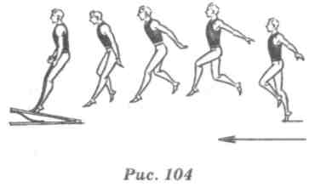
Рисунок 65
При толчке с мостика ноги ставятся на переднюю часть стопы, параллельно в 12-15 см от дальнего края мостика. Толчок выполняется акцентированно, слегка согнутыми ногами, последующее их разгибание завершается до момента отрыва их от мостика. Эффективность толчка ногами во многом зависит от работы рук. Энергичный взмах руками с последующим резким торможением их и одновременным рывком плечами вверх способствует увеличению высоты взлета. Положение туловища и ног при толчке, направление и своевременность работы рук определяют последующую траекторию в безопорной фазе.
Последовательность обучения.
- Ходьба перекатом с пятки, высоко поднимаясь на носки.
- Прыжки ноги вместе с опорой руками о рейку гимнастической стенки (снаряд).
- Подскоки на месте на одной ноге, положив другую ногу, вытянутую вперед, пяткой на опору повыше.
- Стоя на месте, имитация взмаха руками, поднимаясь на носки прямых ног в момент взмаха.
- Стоя ноги врозь поперек скамейки, прыжки на скамейку с прямыми ногами со взмахом рук.
- С 2-3 шагов прыжок толчком одной ноги с приземлением на две.
- С шага толчком двух ног прыжок вверх с энергичным движением руками и максимально быстрым отталкиванием от опоры.
- С 2-3 шагов разбега махом одной и толчком другой прыжок на возвышение на две ноги с последующим прыжком вверх.
Толчок руками
Техника выполнения. Руки ставятся на снаряд впереди туловища под тупым углом к плоскости снаряда. Благодаря этому создаются хорошие условия для увеличения высоты полета после отталкивания. Кисти рук на место толчка ставятся параллельно. Толчок выполняется навстречу движению тела (как бы от себя) за счет разгибания рук в плечевых и локтевых и сгибания в лучезапястных суставах. Толчок должен быть энергичным, коротким и заканчиваться к моменту, когда плечи пересекут площадь опоры и руки оставят ее одновременно.
Последовательность обучения.
1. Быстрое сгибание и разгибание рук в упоре лежа, ноги на гимнастической скамейке (8-10 раз).
- Стоя на расстоянии 1 м от стены, упасть прямым телом на стенку, быстро оттолкнуться руками и возвратиться в и. п. Начинать толчок всей ладонью и заканчивать кончиками пальцев.
- В упоре лежа (тело прогнуто) толчки
двумя рукам с промежуточными хлопками. Отталкиваться руками за счет выпрямления тела и поднимания спины.
- Из упора лежа на полу, руки перед гимнастической палкой, толчком руками перейти в упор лежа за палку и возвратиться в и. п.
- В упоре лежа толчок руками и ногами одновременно. Полет до толчка руками зависит от эффективности разбега и толчка от мостика. В этой фазе выполняется предварительный мах ногами назад (при выполнении прыжка ноги врозь через коня в длину) за счет разгибания в тазобедренных суставах, создаются условия для резкого сгибания тела в момент толчка руками. Полет после толчка руками определяет вид прыжка: согнув ноги, ноги врозь.
IV класс
Учащиеся IV класса должны освоить вскок в упор стоя на коленях на горку матов, коня, козла на высоте 80-100 см и соскок махом руками вперед. Это упражнение является подводящим для освоения вскока в упор присев и соскока вперед прогибаясь (рис. 66).
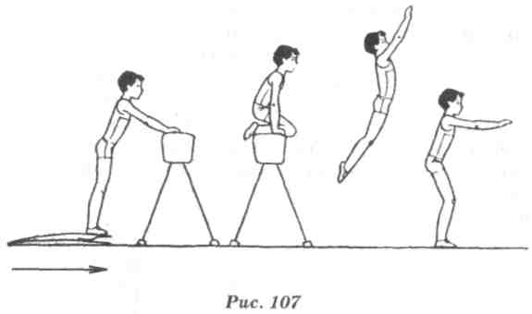
Рисунок 66

Последовательность обучения.
- Из упора стоя на коленях на мате взмахом рук и толчком ног упор присев.
- Из упора стоя на коленях на гимнастической скамейке, покрытой матом, взмахом рук и толчком ног прыжок в упор присев.
- Из упора лежа, руки на скамейке, покрытой матом, ноги на полу, вскок в упор стоя на коленях и взмахом рук и толчком ног соскок.
- Из упора стоя на мостике перед конем в ширину, козлом или горкой матов два-три прыжка на месте и вскок в упор стоя на коленях. Взмахом рук и толчком ног соскок с помощью.
- С небольшого разбега вскок в упор стоя на коленях на козла или коня в ширину и со взмахом рук соскок вперед.
Страховка и помощь. Страховать, стоя спереди и несколько сбоку, в первой части помогать одной рукой под плечо, другой под живот, при соскоке одной рукой держать за руку, выше локтя, другой — под спину, способствуя взмаху руками.

V класс
В этом классе учащиеся осваивают одно из подводящих упражнений для обучения опорному прыжку согнув ноги, вскок в Упор присев и соскок прогибаясь с козла в ширину на высоте 80-100 см.
Техника выполнения. После небольшого разбега и толчка с мостика, вытягивая руки вперед, поставить их на козла, подавая плечи вперед. Поднимая спину, согнуть ноги в тазобедренных и коленных суставах и, подтянув их к груди, поставить на козла. Важно, чтобы ученики не задерживались в положении упора присев. Начинать отталкиваться руками надо в момент сгибания тела, когда ноги ставятся на козла, прямые руки уже должны подниматься вверх и доходить до уровня плеч. Продолжая это движение, ученик выпрямляется и отталкивается ногами (рис. 67).
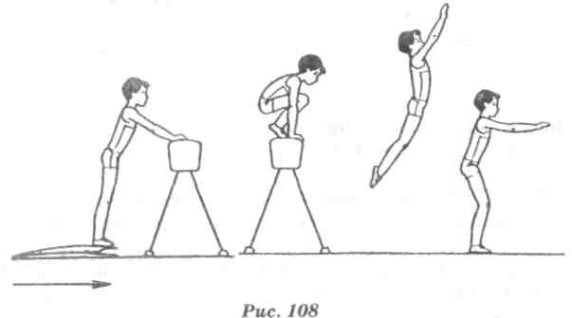
Рисунок 67

Последовательность обучения.
- Из упора лежа на полу толчком ног упор присев и прыжок вверх прогибаясь.
- Из упора лежа на скамейке, покрытой матом, ноги на полу, толчком ног упор присев и соскок прогибаясь.
- С небольшого разбега вскок в упор стоя на коленях на козла или коня в ширину, упор присев и соскок прогибаясь.
- Из упора стоя на мостике перед конем или козлом в ширину два-три прыжка на месте, поднимая высоко спину, вскок в упор присев и соскок прогибаясь с помощью.
- С небольшого разбега вскок в упор присев и соскок прогибаясь с помощью и самостоятельно.
Страховка и помощь. Стоя сбоку и впереди снаряда, в момент прихода в упор присев помогать одной рукой под плечо, другой под живот, при приземлении под спину и руку.
VI класс
Основным опорным прыжком, которому обучают в этом классе, является прыжок ноги врозь через козла в ширину на высоте 100-110 см.
Техника выполнения. Прыжок через козла в этом классе выполняется без предварительного маха ногами назад. Поэтому мостик вначале обучения целесообразно ставить на расстоянии 30-40 см. После толчка ногами о мостик надо потянуться руками к опоре, поставить на нее руки, согнуться в тазобедренных суставах и развести ноги, при отталкивании разогнуться и выполнить приземление. Толчок руками должен заканчиваться к моменту прохождения плеч над руками. Разгибание туловища после толчка руками выполняется за счет поднимания плечевого пояса вверх, прогибания тела и поднимания головы (рис. 68).
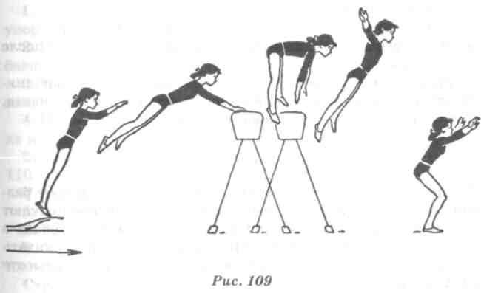
Рисунок 68

Последовательность обучения.
При выполнении этого прыжка и прыжка согнув ноги (VII класс) основной недостаток у учащихся — слабое отталкивание руками. Поэтому при обучении необходимо давать ряд Упражнений, связанных с укреплением мышц плечевого пояса и рук.
- В упоре лежа, поочередно переставляя руки, передвижения влево, вправо, вперед, назад.
- В упоре лежа слегка ссутулиться, затем «провиснуть» в плечах и резким движением плечевых суставов вперед возвратиться в и. п.
- Из упора лежа толчком ног упор стоя ноги врозь согнувшись с последующим быстрым вставанием в стойку руки вперед.
- Из упора лежа одновременным толчком рук и ног принять присед, полуприсед, стойку ноги врозь, руки вперед.
- Из упора лежа толчком ног развести их и принять упор стоя согнувшись ноги врозь, выпрямляясь, выполнить прыжок вверх и приземлиться.
- Из упора стоя перед снарядом прыжки, сгибаясь и разгибаясь в тазобедренных суставах, с разведением ног. Следить за тем, чтобы в момент полного разведения ног таз поднимался до уровня плеч.
- С гимнастической скамейки прыжок ноги врозь с последующим сгибанием и разгибанием туловища.
8. Прыжок ноги врозь через козла в ширину со страховкой.
VII - IX классы
Начиная с VII класса, девочки и мальчики осваивают различные опорные прыжки. Девочки в этом классе продолжают совершенствовать опорный прыжок ноги врозь через козла в ширину высотой 105-110 см. Мальчики начинают осваивать опорный прыжок согнув ноги через козла в ширину на высоте 110-115 см.
Прыжок согнув ноги через козла в ширину
Техника выполнения. Оттолкнувшись ногами о мостик, поставить руки на снаряд и начать сгибание в тазобедренных и коленных суставах, колени подтягиваются к груди. По окончании толчка руками тело энергично разгибается за счет поднимания плеч и рук и отведения ног вниз-назад. Перед приземлением надо снова немного согнуться в тазобедренных суставах, чтобы смягчить приземление (рис. 69).
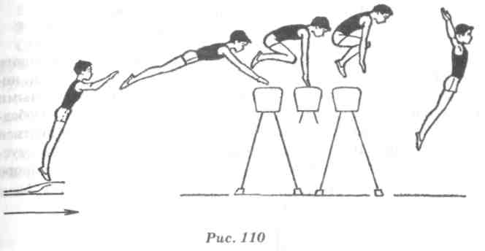
Рисунок 69

Последовательность обучения.
- Из упора лежа на полу толчком ног упор присев и снова упор лежа.
- Из упора лежа на полу толчком ног упор присев и, разгибаясь, прыжок вверх-вперед.
- Из упора лежа на гимнастической скамейке, покрытой матом, ноги на полу, толчком ног в упор присев и соскок прогибаясь.
- Повторить прыжок V класса — вскок в упор присев на козла и соскок прогибаясь.
- Прыжок согнув ноги через козла в ширину — на высоте 110-115 см.
Страховка и помощь. Стоять спереди-сбоку от места приземления, поддерживая двумя руками за плечо.
С 8-го по 11-й классы изученные прыжки совершенствуют.

